Зайцев Н.В. **Практическая работа 25.10.2019** Вариант 3

**Тема:** Расчет параметров запоминающего устройства (ЗУ) по заданной интегральной микросхеме (ИМС)

**Цель:** освоить расчет параметров запоминающего устройства (ЗУ) по заданной интегральной микросхеме (ИМС).

|  |  |  |  |
| --- | --- | --- | --- |
| Вариант | Тип микро-  схемы | Тип ЗУ | Исходные  параметры |
| 3 | К500РУ145 | Статическое ОЗУ | 64(16×4) |

Рассчитать параметры ЗУ по заданным схемам ИМС:

Статическое ОЗУ– К500РУ145 64, емкость, организация – 64 (16×4);

n = 4,

N = 2^m = 64,

m = 6,

M = 2^4*4 = 64 бит.

|  |  |  |  |
| --- | --- | --- | --- |
| Тип микросхем | Тип запоминающе- го устройства (ЗУ) | Исходные параметры | Расчетные параметры ЗУ |
| 1 | 2 | 3 | 4 |
| К500РУ145 | Статическое ОЗУ | 64(16×4) | *n* = 4,  *N* = 2*m* = 64,  *m* = 6,  *M* = 24 × 4 = 64 бит |

Цена и внешний вид:

Микросхема К500РУ145 - микроминиатюрное электронное устройство, все или часть элементов которого нераздельно связаны конструктивно и соединены между собой электрически.

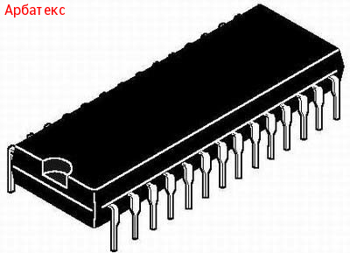

Цена 6 рублей за штуку.

**Вывод по работе:** Микросхема К500РУ145 является микросхемой статического ОЗУ, с организацией 64 (16×4). В данный момент является устаревшей.

**Контрольные вопросы**

1. **Назовите устройства памяти микропроцессорной системы (МПС)**

Для хранения информации в микропроцессорных системах используются запоминающие устройства на основе полупроводниковых материалов, а также магнитные и оптические внешние носители. Внутренняя память компьютера представлена в виде отдельных интегральных микросхем (ИМС) собственно памяти и элементов, включенных в состав других ИМС, не выполняющих непосредственно функцию хранения программ и данных - это и внутренняя память центрального процессора, и видеопамять, и контроллеры различных устройств.

Для функционирования компьютерной системы необходимо наличие как оперативного запоминающего устройства (ОЗУ), так и постоянного запоминающего устройства (ПЗУ), обеспечивающего сохранение информации при выключении питания. ОЗУ может быть статическим и динамическим, а ПЗУ однократно или многократно программируемым.

1. **Скажите, для чего предназначена память RAM**

Запоминающее устройство сравнительно небольшого объёма, которое непосредственно связано с ЦП и предназначено для записи, чтения и хранения данных о выполняемых программах и данных, обрабатываемых этими программами.

1. **Скажите, для чего предназначена память ROM**

Постоянная память (ПЗУ, ROM) — неизменяемая память, поставляемая вместе с компьютером, в которой хранятся программы, тестирующие компьютер сразу после его включения и загружающие операционную систему.

1. **Объясните разницу между ПЗУ и ОЗУ**

ОЗУ является энергозависимой памятью, которая временно хранит файлы, с которыми вы работаете. ПЗУ является энергонезависимой памятью, которая постоянно хранит служебные команды вашего компьютера.

1. **Назовите основные параметры ЗУ**

Основными классификационными параметрами ЗУ являются информационная ёмкость, тип логики и быстродействие.

1. **Расскажите, как определить число адресных входов, если известно число слов (ЯП)**

Формула: *N =* 2*m,* где *m –* число адресных входов, соответственно $m= \log_{2}{N}$

1. **Скажите, чему равна информационная емкость**

M = N × n, где M – информационная емкость, N – число слов, n - разрядность